ТЕХНИЧЕСКОЕ ЗАДАНИЕ

- Наименование закупаемых Товаров:
№ | Наименование | Ед. изм. | ТЗ (описание/ состав) | Кол-во | Возможность аналога
1 | Телескопический секатор: Campagnola STARK 220 V1 | шт. | Диаметр талька: 38 мм  Батарея: Li-lon, вилка  Номинальное напряжение 21,6 В  Емкость батареи: 2,5 Ач  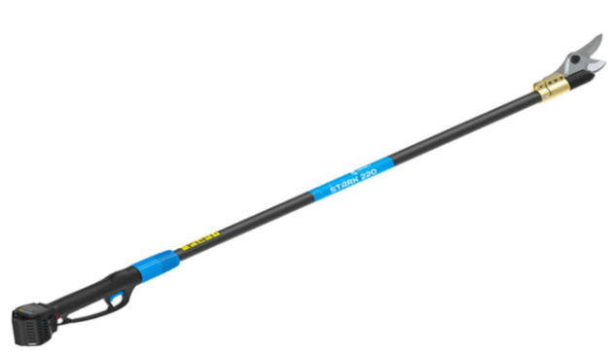 | 1 | Да (по согласованию)
2 | Электрический секатор на штанге (например, Campagnola T-REX 250–300, с батареями EP2150 2,5 Ач — 21,6 В) | шт. | - Высокопроизводительный бесщеточный двигатель;  - Штанга 21 см с цепью 1/4";  - Автоматическая смазка;  - Подключаемый аккумулятор 21,6 В;  - В комплект входит 1 аккумулятор емкостью 5 Ач и зарядное устройство;  Телескопическая трубка 250-300 см.  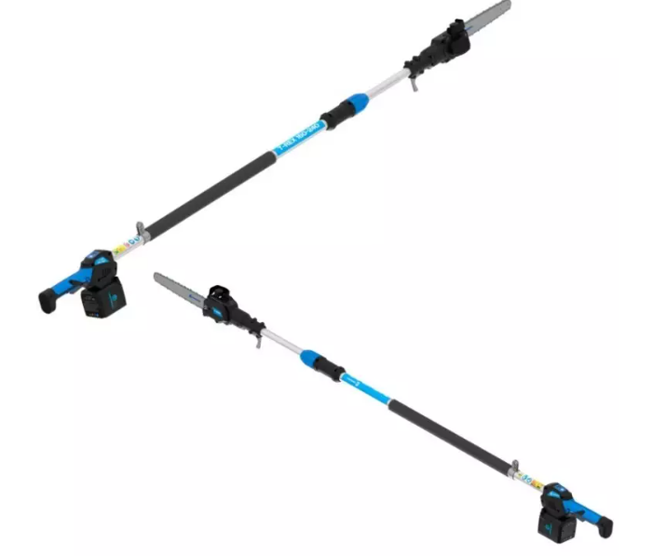 | 1 | Да (по согласованию)
3 | Пила с коротким лезвием: Silky Lama Zubat 270–7,5 | шт. | Длина в рабочем состоянии: 400мм  Длина полотна: 270мм  Толщина полотна: 1,3мм  Ширина полотна: 45мм  Вес (нетто): 230г, в чехле 420г (пластиковый чехол в комплекте)  Шаг зубьев полотна: 7,5 зубьев на 30мм полотна пилы  Наклон зубьев полотна: в сторону рукояти  Материал рукояти пилы: прорезиненная  Цвет рукояти пилы: черный  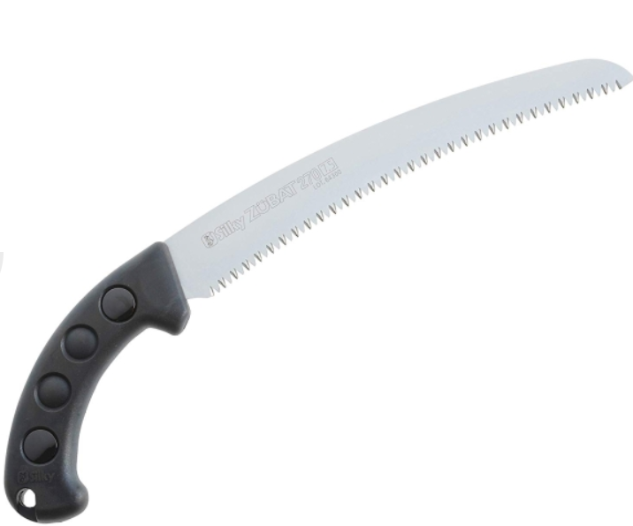 | 1 | Да (по согласованию)
4 | Телескопическая штанга с коротким лезвием: Silky Sega a palo Zubat 3300–7,5 | шт. | Длина полотна: 330 мм  Комплектность: пила, пластиковый чехол  Наклон зубьев полотна: в сторону рукояти  Толщина полотна: 1,3мм  Шаг зубьев полотна: 7,5 зубьев на 30мм полотна пилы  Ширина полотна: 45мм  Длина в рабочем состоянии: 2050-3240 мм  Длина в сложенном состоянии: 2050 мм  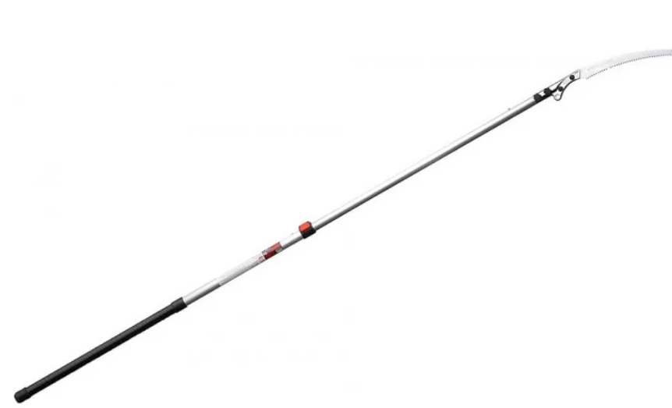 | 1 | Да (по согласованию)
5 | Съемный секатор: Silky Sega da potatura Zubat 240–7,5 | шт. | Модель: 240-24  Размеры в чехле: 430*120*40мм  Многослойное никелевое покрытие  Рабочая длина полотна: 240 мм  Толщина длины полотна: 1,3 мм  Зубья: 7,5 мм на 30 мм  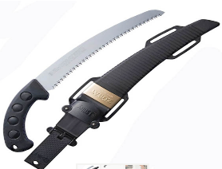 | 1 | Да (по согласованию)
6 | Секатор Felco 2 универсальный | шт. | Производитель: FELCO  Артикул (код товара): 00008818500  Толщина реза, мм: до 25  Вес, гр.: 240  Длина, см: 21.5  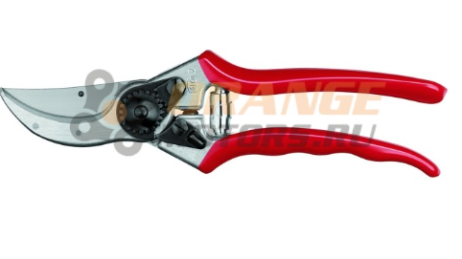 | 1 | Да (по согласованию)
7 | Сучкорез (Campagnola troncarami S21) | шт. | 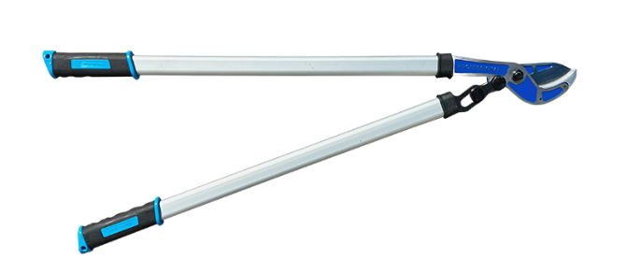 | 1 | Да (по согласованию)
8 | Телескопический секатор: Campagnola Troncarami elettrico su asta STARK 160 V1. | шт. | Общая длина: 160 см  Максимальный срез: 40 мм  Интеллектуальное электронное управление питанием;  Прочная конструкция для тяжелых условий эксплуатации;  Включает 2 подключаемых аккумулятора;  В комплект входит тройное зарядное устройство Campagnola;  В комплект входят инструменты для обслуживания;  Регулировка положения листьев.  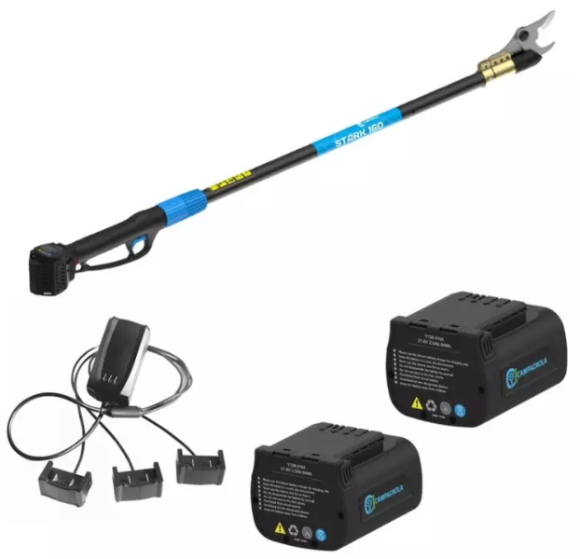 | 1 | Да (по согласованию)
9 | Электрический комбайн (грабли) для сбора оливок Campagnola ALICE STAR 58 PLUS | шт. | Скорость: 1200 rpm  Напряжение: 12 В  Поглощение: 7/8 Ах  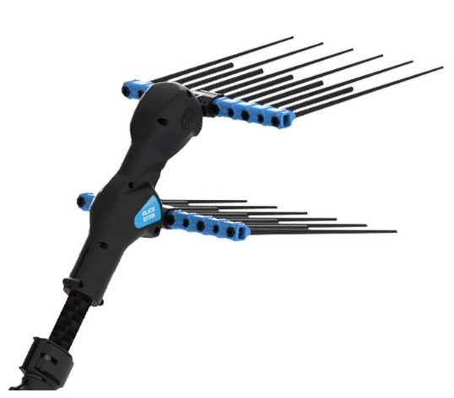 | 1 | Да (по согласованию)
10 | телескопические штанги Campagnola carbonio 185–270 см, 2 шт | шт. | Телескопическая штанга углерода и алюминия: 185-270 см  Вес: 1,12 кг  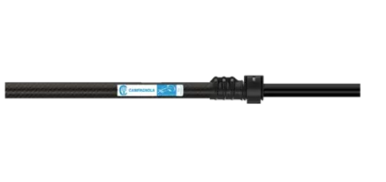 | 2 | Да (по согласованию)
11 | Батареи и зарядки: Campagnola LI-ION 700, 2 шт. | шт. | - Литий-ионный аккумулятор  - Номинальное напряжение 50,4 в  - Емкость 14 Ач  - Мощность 705,6 Вт / ч  - Время зарядки 7/8 ч  - Интервал зарядки 1 год  - Вес 3,7 кг  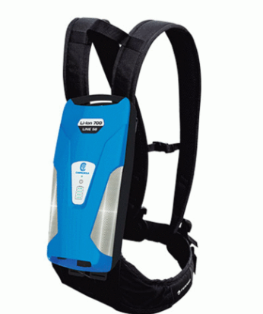 | 2 | Да (по согласованию)
12 | Телескопические грабли: 1 шт., с 2 запасными граблями. | шт. | Тип: грабли  Длина: 1620 мм;  Ширина: 60 мм;  Материал: сталь  Материал рукоятки: пластик  Количество зубцов: 15 шт  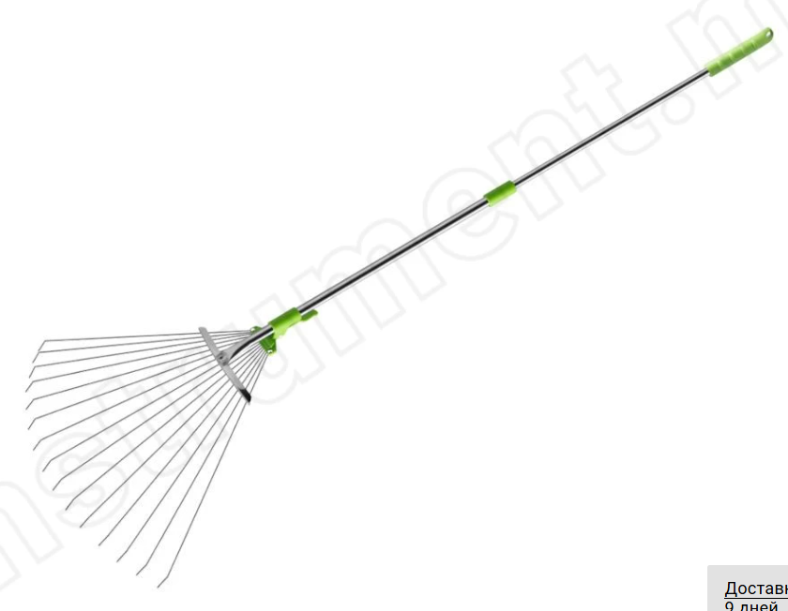 | 1 | Да (по согласованию)
13 | Затеняющая сеть, рулон длиной 100 м, шириной 6 м, плотностью 80 г/м², зеленого цвета, 1 рулон. | шт. | Затеняющая сетка для защиты и затенения кустарников, фруктовых деревьев и саженцев, а также для сбора урожая плодово-ягодных растений.  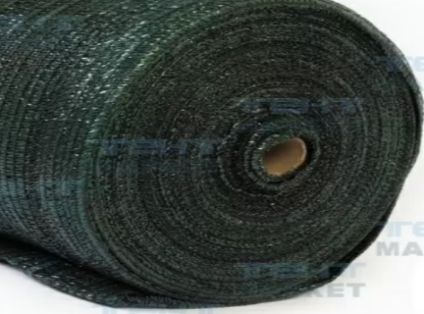 | 1 | Да (по согласованию)

Место доставки, сроки и порядок поставки товара
  - Место доставки товара: Республика Крым, муниципальный округ город курорт Ялта, село Оползневое, улица Южная, здание 5
  - Срок поставки на весь перечень Товаров, указанный в Таблице 1 не должен превышать __ дней. Срок поставки Товаров включает в себя срок их доставки до склада Покупателя.

3. Общие сведения
  - Поставляемая продукция должна полностью соответствовать требованиям, указанным в Техническом задании.
  - Поставляемый Товар должен быть новым товаром. Качество товара должно соответствовать требованиям, установленным действующим законодательством Российской Федерации.

- Требования к упаковке и маркировке
  - Товар должен доставляться в упаковке, принятой для данного вида продукции. Упаковка должна обеспечить полную сохранность от всякого рода повреждений при перевозке, выполняемой в соответствии с нормами, установленными изготовителем.
  - Маркировка должна содержать информацию о наименовании Товара, весе/объеме, сроке изготовления и сроке годности (если применимо), а также иную информацию, предусмотренную для данного вида продукции.

- Требования к гарантии и гарантийному сроку товара.
  - Гарантийный срок эксплуатации на товар составляет 12 месяцев и начинает исчисляться со дня подписания Заказчиком товаросопроводительных документов по форме Торг-12/ УПД. Если производителем Товара установлены стандартные гарантийные сроки, превышающие запрашиваемый гарантийный срок на Товар, то гарантийный срок на Товар устанавливается продолжительностью не менее срока, установленного производителем Товара.

- Требования по соответствию товаров определенным стандартам.
  - Все поставляемые товары должны быть экологически безопасными, новыми, соответствовать требованиям нормативно-технических документов для данного вида продукции и иметь необходимые паспорта и сертификаты качества (в случае, если они подлежат обязательной сертификации).

- Порядок расчётов
  - Цена Товара включает: стоимость доставки Товара по адресу Покупателя (при доставке учесть высоту зоны выгрузки (рампы) 97 см.), в том числе стоимость погрузки, перевозки, разгрузки, упаковки, маркировки, оформления сопроводительной документации, хранения, таможенные экспортные и импортные пошлины, все налоги, сборы, установленные законодательством РФ, действующие на момент поставки. А также любые иные расходы Поставщика, связанные с надлежащим исполнением обязательств по поставке.
  - Расчеты осуществляются по безналичной форме в рублях РФ.

